Ország: | Főváros: | Nyelv: | Látványosság:
Kód szöveg(3) PK | Id egész PK | Név szöveg | Id egész PK
Név szöveg | Név szöveg | Rövidítés szöveg PK | Név szöveg
Népesség egész /0/ | Népesség egész | Nyelv család szöveg | Hely szöveg
Terület egész | Terület egész | Összesen beszét egész | Ár egész
Fizető eszköz egész

Kapcsolatok:
Ország-Főváros 1:1 mert 1 országnak 1 fővárosa van
Ország-Nyelv N:M mert 1 országban több nyelvet is lehet beszélhet és 1 nyelvet több országban is beszélhetnek
Főváros-Látványosság 1:N mert 1 fővárosnak több látványossága is lehet
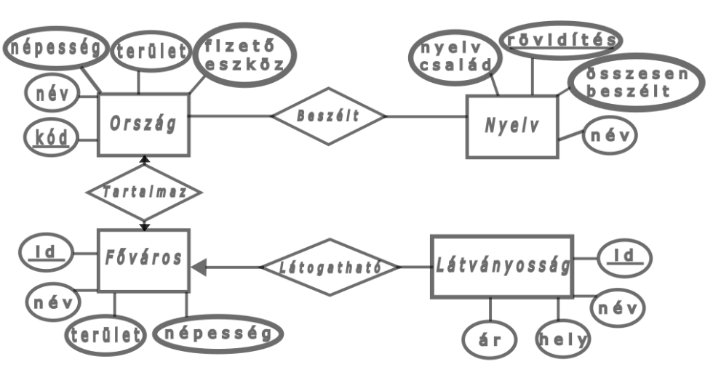
CREATE TABLE orszagok(
kod CHAR(3) PRIMARY KEY,
nev VARCHAR(100) NOT NULL,
nepesseg INT DEFAULT(0),
terulet INT,
fizetoEszkoz INT)

CREATE TABLE fovaros(
id INT PRIMARY KEY AUTO_INCREMENT,
nev VARCHAR(100) NOT NULL,
nepesseg INT,
terulet INT,
orszagID CHAR(3),
FOREIGN KEY(orszagId) REFERENCES orszag(kod)
ON UPDATE CASCADE ON DELETE SET NULL)

CREATE TABLE nyelv(
nev VARCHAR(100) NOT NULL,
rovidetes VARCHAR(4) PRIMARY KEY,
nyellvCsald VARCHAR(100),
OsszesenBeszelt INT)
CREATE TABLE latvanyossag(
id INT PRIMARY KEY AUTO_INCREMENT, CREATE TABLE orszagNyelvBeszelt(
nev VARCHAR(100) NOT NULL, orszagKod CHAR(3),
hely VARCHAR(100), nyelvRov VARCHAR(4),
ar INT, PRIMARY KEY (orszagKod, nyelvRov),
fovarosId INT, FOREIGN KEY (orszagKod) REFERENCES orszag(kod)
FOREIGN KEY (fovarosId) REFERENCES fovaros(id) ON UPDATE CASCADE ON DELETE SET NULL,
ON UPDATE CASCADE ON DELETE SET NULL) FOREIGN KEY (nyelvRov) REFERENCES nyelv(rovidetes)
ON UPDATE CASCADE ON DELETE SET NULL)

